**FI废品报废作业指导**

1. **创建废品报废**
2. 登录MES系统，依次点开【生产管理>挤出生产单>废品报废>新建】，选择路线，报废类型，添加明细，物料的单位可以手动设置

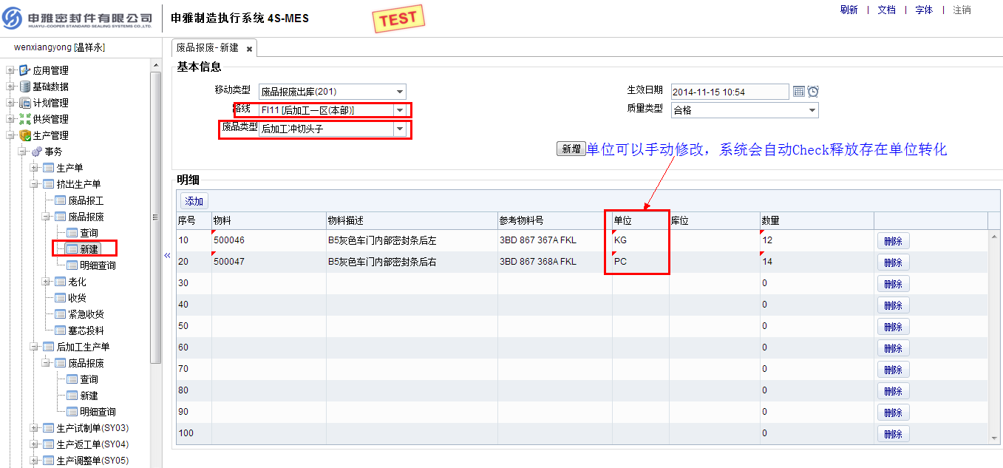

1. 点新增按钮，创建单据，如果单位转换不存在则报错，不允许创建

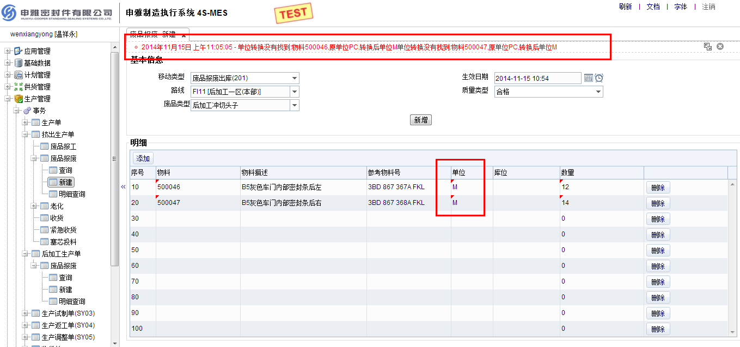

1. 输入正确信息创建并确认

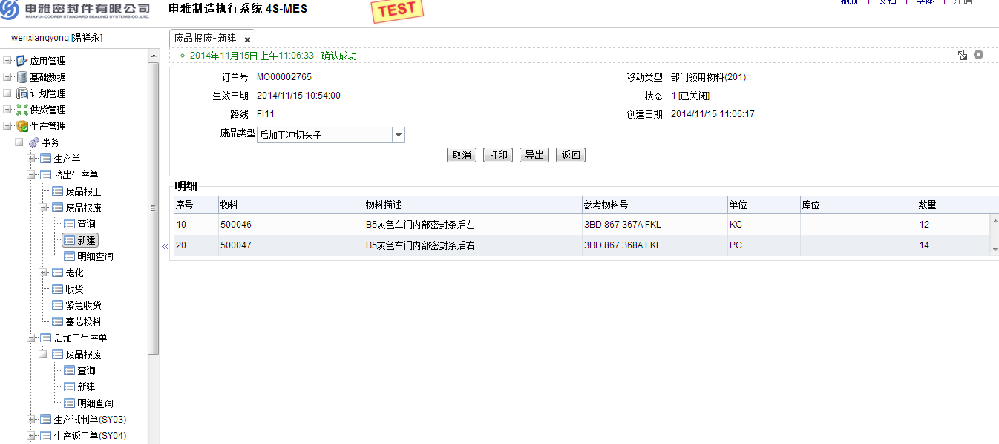

1. **查询**

依次点开【生产管理>挤出生产单>废品报废>查询】查询单据头

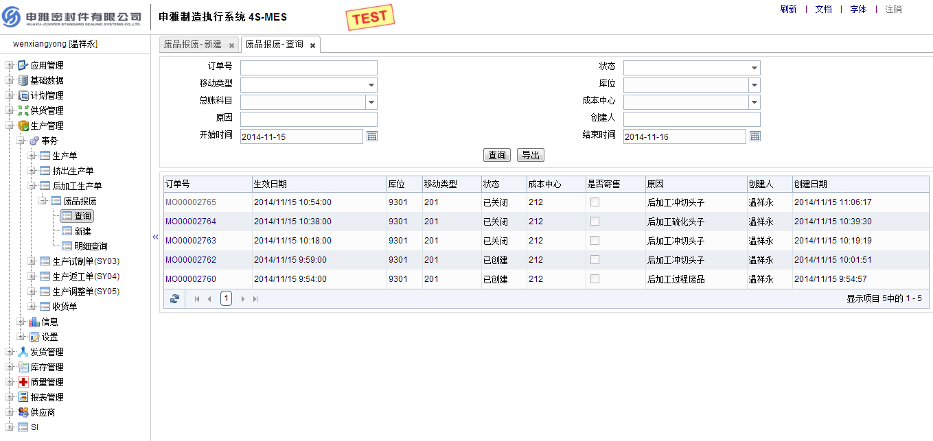

依次点开【生产管理>挤出生产单>废品报废>明细查询】查询明细

